BÀI TẬP 4
TỔ CHỨC CUỘC HỌP TRỰC TUYẾN CHUYÊN NGHIỆP
Họ tên | Ngành | Hình thức nhóm | Nền tảng
Tạ Uyên Trang | Sư phạm âm nhạc | Đồ án cá nhân, 01 thành viên | Microsoft Teams

1. Ý tưởng đồ án và mục tiêu cuộc họp
Tên đồ án: “Âm nhạc số cho lớp học vui”. Đây là dự án thiết kế một hoạt động học âm nhạc 20–30 phút dành cho học sinh lớp 6, kết hợp tiết tấu cơ thể, trò chơi nghe đoán nhạc cụ và học liệu số. Ý tưởng phù hợp với định hướng trở thành giáo viên âm nhạc có khả năng ứng dụng công nghệ, đồng thời khai thác sở thích đàn và nhảy múa của Tạ Uyên Trang.
Mục tiêu cuộc họp:
(1) xác định vấn đề và đối tượng người học;
(2) thống nhất cấu trúc hoạt động;
(3) lựa chọn công cụ số và tài liệu;
(4) tự phân công nhiệm vụ;
(5) chốt mốc hoàn thành trong hai tuần. Vì nhóm chỉ có một thành viên, cuộc họp được tổ chức như một phiên lập kế hoạch và tự phản biện có ghi hình, trong đó Tạ Uyên Trang lần lượt thực hiện các vai trò điều phối, thư ký và người trình bày.

2. Lý do chọn Microsoft Teams
Microsoft Teams được chọn vì có thể tạo cuộc họp, chia sẻ màn hình, ghi chú, ghi hình khi tài khoản cho phép và lưu tài liệu dự án trong cùng một môi trường. Phương án dự phòng là quay màn hình bằng công cụ có sẵn trên máy nếu tài khoản không cho phép ghi cuộc họp. Trước khi ghi, Tạ Uyên Trang tự xác nhận đồng ý ghi hình và không đưa dữ liệu cá nhân nhạy cảm vào màn hình chia sẻ.

3. Phân công toàn bộ vai trò cho Tạ Uyên Trang
Vai trò | Nhiệm vụ trước và trong cuộc họp | Sản phẩm
Người điều phối | Tạo lịch, chuẩn bị agenda, kiểm soát thời gian, chuyển nội dung đúng mốc. | Kế hoạch họp 25 phút
Người trình bày | Trình bày vấn đề, ý tưởng hoạt động, công cụ số và phương án triển khai. | Slide chia sẻ màn hình
Thư ký | Ghi quyết định, nhiệm vụ, thời hạn; lập biên bản sau cuộc họp. | Biên bản và danh sách việc
Phụ trách kỹ thuật | Kiểm tra camera, micro, âm thanh chia sẻ, mạng, bản ghi và quyền riêng tư. | Checklist kỹ thuật
Quản lý dự án | Đưa nhiệm vụ lên Trello, theo dõi tiến độ, tự đánh giá và chỉnh sửa. | Bảng Trello 2 tuần

4. Tài liệu chuẩn bị
Đề cương dự án; slide 5 phần; các đoạn âm thanh nhạc cụ; video/ảnh minh họa tiết tấu cơ thể; danh sách công cụ dự kiến gồm Microsoft Teams, PowerPoint, Chrome Music Lab, Canva, Kahoot! Hoặc Microsoft Forms; bảng Trello; mẫu biên bản; đồng hồ bấm giờ; tai nghe và đường truyền dự phòng.

5. Kế hoạch và chương trình cuộc họp trực tuyến
Thời gian | Nội dung | Hoạt động của Tạ Uyên Trang | Kết quả cần đạt
0–3 phút | Khai mạc | Bật ghi hình sau khi xác nhận đồng ý; nêu mục tiêu, quy tắc và agenda. | Phiên họp có phạm vi rõ ràng.
3–8 phút | Vấn đề và người học | Phân tích học sinh lớp 6, nhu cầu vận động, nghe và tương tác. | Chốt đối tượng và nhu cầu.
8–15 phút | Thiết kế hoạt động | Trình bày tiết tấu cơ thể và trò chơi nghe đoán nhạc cụ; tự đặt câu hỏi phản biện. | Chốt cấu trúc hoạt động.
15–21 phút | Công nghệ và học liệu | So sánh công cụ, xác định slide, audio, video, trò chơi và phương án dự phòng. | Danh sách công cụ và tài liệu.
21–25 phút | Quyết định và bước tiếp theo | Tóm tắt quyết định, tự phân công, ghi hạn hoàn thành và tiêu chí đánh giá. | Danh sách nhiệm vụ có thời hạn.
Kịch bản tự phản biện trong cuộc họp: Sau mỗi đề xuất, Tạ Uyên Trang dừng 20–30 giây và trả lời ba câu hỏi: Hoạt động này phục vụ mục tiêu âm nhạc nào? Học sinh thực sự làm gì? Nếu công nghệ gặp lỗi thì phương án thay thế là gì? Cách này giúp phiên họp cá nhân vẫn có chiều sâu thay vì chỉ đọc nội dung đã chuẩn bị.
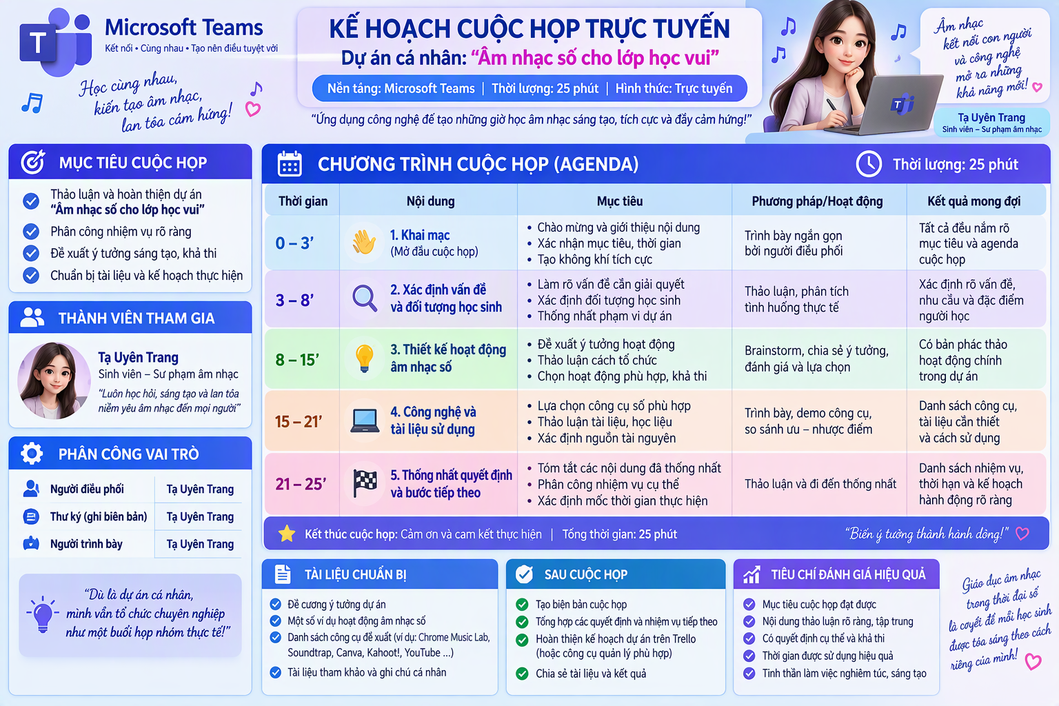
Hình 1. Kế hoạch cuộc họp 25 phút và phân công toàn bộ vai trò cho Tạ Uyên Trang.

6. Checklist kỹ thuật trước khi bắt đầu
Mốc | Việc kiểm tra
Trước 24 giờ | Hoàn thiện slide, audio, agenda; đặt tên file thống nhất; sao lưu lên OneDrive và USB.
Trước 30 phút | Kiểm tra mạng, pin, tai nghe, micro, chế độ không làm phiền, quyền chia sẻ màn hình.
Trước 10 phút | Mở sẵn slide và Trello; đóng cửa sổ riêng tư; thử chia sẻ âm thanh máy tính.
Khi bắt đầu | Nêu việc ghi hình, tự xác nhận đồng ý, bật ghi, kiểm tra bộ đếm thời gian.
Khi kết thúc | Dừng ghi, kiểm tra file, lưu biên bản và cập nhật Trello.

8. Biên bản cuộc họp
Thông tin | Nội dung
Tên cuộc họp | Lập kế hoạch dự án “Âm nhạc số cho lớp học vui”
Thành viên | Tạ Uyên Trang
Thời lượng | 25 phút, họp trực tuyến trên Microsoft Teams
Mục tiêu | Hoàn thiện ý tưởng, thống nhất hoạt động, công cụ, tài liệu và kế hoạch triển khai.
Quyết định 1 | Đối tượng: học sinh lớp 6; hoạt động dài 20–30 phút.
Quyết định 2 | Hai hoạt động chính: tiết tấu cơ thể và nghe đoán nhạc cụ.
Quyết định 3 | Công cụ chính: Teams + PowerPoint; công cụ tương tác ưu tiên Kahoot!/Forms; có bản offline.
Quyết định 4 | Dự án thực hiện trong 2 tuần; thử nghiệm 10 phút trước khi hoàn thiện.
Bản ghi | Chưa có đường dẫn thực tế. Sinh viên bổ sung sau khi tổ chức và tải bản ghi lên OneDrive/Teams.

9. Các quyết định và nhiệm vụ tiếp theo
STT | CÔNG VIỆC TẠ UYÊN TRANG TỰ PHÂN CÔNG | THỜI HẠN | TIÊU CHÍ HOÀN THÀNH
1 | Xác định đặc điểm và nhu cầu học sinh lớp 6 | Ngày 1 | 01 trang ghi chú, có 3 nhu cầu học tập.
2 | Thiết kế hoạt động tiết tấu cơ thể | Ngày 2–3 | Kịch bản 7 phút, có nhịp mẫu và chỉ dẫn.
3 | Tạo trò chơi nghe đoán nhạc cụ | Ngày 4–5 | Tối thiểu 6 âm thanh, có đáp án.
4 | Chuẩn bị slide, audio và video | Ngày 6–8 | Slide dễ đọc; âm thanh rõ; file đặt tên thống nhất.
5 | Tạo trò chơi Kahoot!/Forms và bản giấy dự phòng | Ngày 9 | Có ít nhất 8 câu và đáp án.
6 | Chạy thử 10 phút, ghi lỗi kỹ thuật và thời lượng | Ngày 10 | Checklist hoàn thành, không lỗi nghiêm trọng.
7 | Chỉnh sửa và hoàn thiện dự án | Ngày 11–12 | Đáp ứng mục tiêu, tổng thời lượng 20–30 phút.
8 | Tổ chức phiên trình bày, lưu bản ghi và biên bản | Ngày 13–14 | Có video/link, biên bản, slide và bảng Trello.
10. Quản lý dự án trên Trello
Bảng Trello gồm bốn cột: Ý tưởng, Cần thực hiện, Đang thực hiện và Hoàn thành. Mỗi thẻ đều được giao cho Tạ Uyên Trang, có mô tả, nhãn, checklist và hạn hoàn thành. Cách quản lý này thể hiện rõ tính tự chủ của đồ án cá nhân và giúp phát hiện công việc chậm tiến độ.
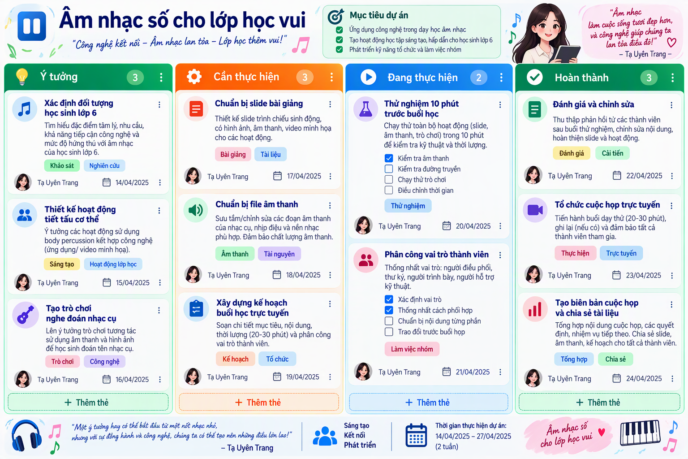
Hình 3. Bảng quản lý dự án cá nhân, mọi nhiệm vụ đều do Tạ Uyên Trang phụ trách.
11. Đánh giá hiệu quả cuộc họp
Tiêu chí | Tự đánh giá | Minh chứng/nhận xét
Mục tiêu và agenda | Đạt | Năm nội dung được xử lý theo trình tự; có quyết định cuối mỗi phần.
Quản lý thời gian | Đạt | Tổng 25 phút; phần thiết kế hoạt động được ưu tiên 7 phút.
Tính chuyên nghiệp | Đạt | Có agenda, slide, ghi chú, kiểm tra kỹ thuật và biên bản.
Chất lượng quyết định | Khá | Đã chốt đối tượng, hoạt động, công cụ và lịch; cần kiểm chứng thực tế với học sinh.
Phối hợp nhóm | Điều chỉnh theo nhóm 1 người | Một thành viên kiêm nhiệm toàn bộ vai trò; dùng tự phản biện để hạn chế góc nhìn một chiều.
Minh chứng | Cần bổ sung | Phải bổ sung ảnh chụp thật và đường dẫn bản ghi sau khi thực hiện.
12. Bài học kinh nghiệm và đề xuất cải thiện
Thứ nhất, cuộc họp cá nhân vẫn cần agenda, giới hạn thời gian và sản phẩm đầu ra rõ ràng. Thứ hai, việc kiêm nhiều vai trò dễ dẫn đến vừa trình bày vừa ghi chép thiếu tập trung; giải pháp là chuẩn bị mẫu biên bản trước và dành 30 giây cuối mỗi mục để ghi quyết định. Thứ ba, minh chứng kỹ thuật phải được kiểm tra ngay sau cuộc họp để tránh mất bản ghi. Thứ tư, AI và công cụ số có thể hỗ trợ thiết kế, nhưng nội dung âm nhạc, mức độ phù hợp với học sinh và quyết định sư phạm phải do Tạ Uyên Trang kiểm chứng.
Đề xuất cho lần sau: mời một bạn học hoặc giảng viên tham gia 5 phút cuối để phản biện; thử nghiệm hoạt động với 3–5 người học; dùng biểu mẫu Microsoft Forms ngắn gồm 5 câu để thu phản hồi; điều chỉnh thời lượng nếu phần chuyển audio hoặc trò chơi mất quá 1 phút; chuẩn bị bản giấy và loa dự phòng.
13. Danh mục sản phẩm nộp kèm
Sản phẩm | Trạng thái
Báo cáo nhóm 4–5 trang | Đã hoàn thành trong tài liệu này.
Kế hoạch cuộc họp và agenda | Đã có; thể hiện ở phần 5 và Hình 1.
Biên bản, quyết định và nhiệm vụ | Đã có; thể hiện ở phần 8–9.
Đánh giá và bài học kinh nghiệm | Đã có; thể hiện ở phần 11–12.
Bảng Trello dự án | Đã thiết kế minh họa; cần tạo bảng thực tế nếu hệ thống nộp yêu cầu liên kết.
Đường dẫn bản ghi cuộc họp | Chưa có; Tạ Uyên Trang bổ sung sau khi quay phiên họp thực tế.
Kết luận
Dự án “Âm nhạc số cho lớp học vui” cho phép em luyện đồng thời năng lực tổ chức cuộc họp, quản lý dự án, trình bày học thuật và thiết kế hoạt động dạy học âm nhạc có công nghệ. Việc nhóm chỉ có một thành viên phụ trách được xử lý bằng cách phân vai rõ ràng, sử dụng kịch bản tự phản biện và tạo đầy đủ kế hoạch, biên bản, nhiệm vụ, tự đánh giá và minh chứng.

